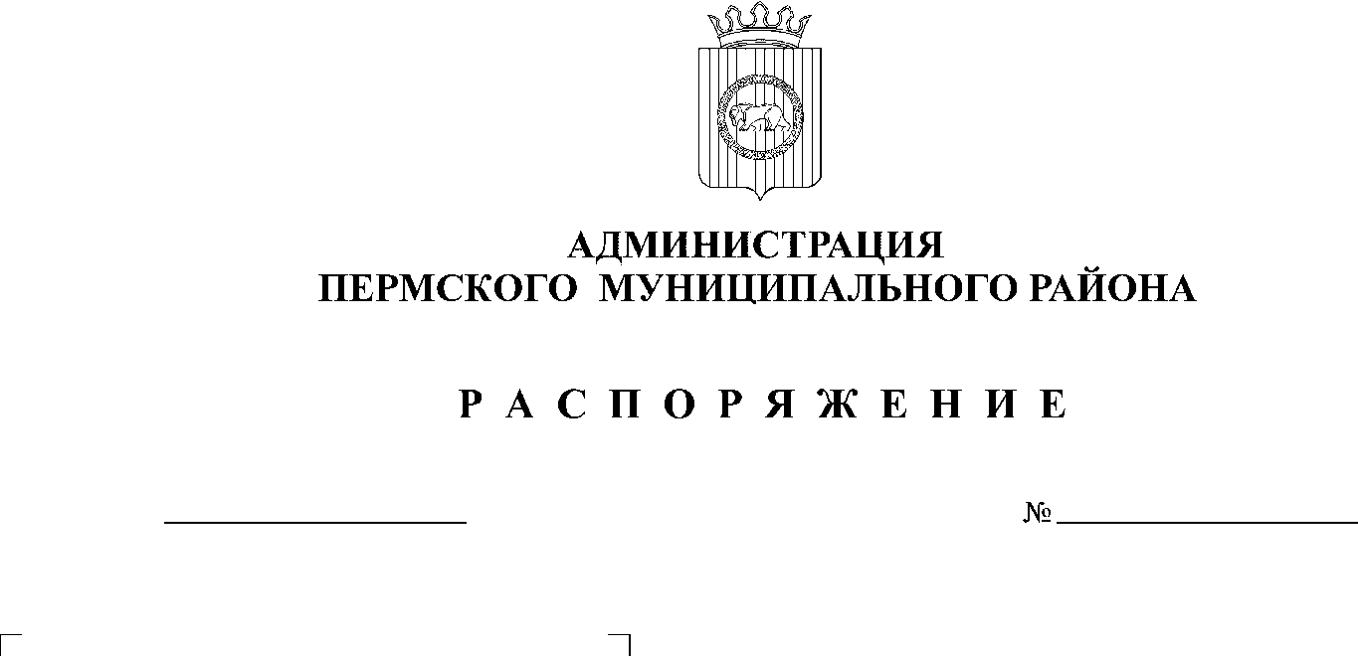
12.02.2021
СЭД-2021-299-01-01-07.С-19
На основании ст. 29 Федерального закона от 12 января 1996 г. № 7-ФЗ «О некоммерческих организациях», ст. 47 Устава Пермского муниципального района, решения Земского Собрания Пермского муниципального района от 28 января 2021 г. № 103 «О создании автономной некоммерческой организации «Редакция газеты НИВА», в целях осуществления мероприятий по созданию автономной некоммерческой организации «Редакция газеты НИВА» и обеспечения соблюдения некоммерческой организацией целей, в интересах которых она была создана:
- Утвердить состав представителей для включения в состав высшего органа управления автономной некоммерческой организации «Редакция газеты НИВА»:
Ермаков Сергей Владимирович;
Цветов Александр Владимирович.
- Предоставить кандидатурам, указанным в п. 1 настоящего распоряжения, полномочия с правом принятия решений, связанных с созданием автономной некоммерческой организации «Редакция газеты НИВА», в том числе с правом подписания протокола собрания учредителей от лица администрации Пермского муниципального района.
- Настоящее распоряжение вступает в силу со дня его подписания.
- Разместить настоящее распоряжение на официальном сайте Пермского муниципального района www.permraion.ru.
- Контроль за исполнением настоящего распоряжения возложить на заместителя главы администрации Пермского муниципального района, руководителя аппарата администрации Пермского муниципального района.
И.п. главы муниципального района В.П. Ваганов

